PRACOVNÝ LIST – VLASTNÉ BLOKY BEZ PARAMETROV
Úloha 1
Na obrázku sa nachádza náhrdelník tvorený farebnými korálikmi. Domaľuj nezafarbené koráliky takými farbami, aby bol zachovaný opakujúci sa farebný vzor.

Riešenie:

Metodický komentár
Úvodná úloha k vlastným blokom bez parametra. Žiaci hľadajú rovnaký farebný vzor korálikov na náhrdelníku. Žiaci si overia, či dokážu čo najefektívnejšie nájsť rovnaký vzor. Úloha má jednoznačné riešenie.
Úloha 2
Otvor si projekt Stromček.sb3. Na scéne tohto projektu nájdeš postavy s názvom Stromček a Kocúr. Postave kocúr sme vložili kód, ktorý vykreslí na stromčeku vianočnú ozdobu v tvare otočeného štvorčeka. Tvojou úlohou je vyplniť tabuľku a odpovedať na otázky v nej.

Orámčekuj časť kódu postavy Kocúr, ktorá zabezpečí správne umiestnenie a otočenie ozdoby stromčeka ? | 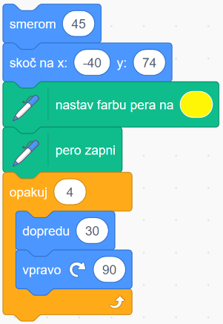
Orámčekuj časť kódu, ktorá zabezpečí vykreslenie žltého štvorčeka?
Postave Kocúr doplň kód tak, aby vykreslil ešte jednu ozdobu. Tentoraz ozdobu v tvare štvorčeka vykreslí na pozícii x:0, y:40. Kód je znázornený na obrázku. Pod obrázok doplneného kódu napíš prečo musíme pred premiestnením postavy pero vypnúť a potom po skoku znova zapnúť ? | 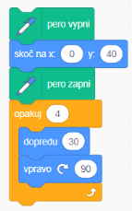
 | Lebo by pri premiestňovaní zanechávala stopu
Máme už na postave Kocúr poriadne dlhý kód a to sme ozdobili stromček len dvomi ozdobami. Teraz si predstav, že ich treba na stromček umiestniť aspoň šesť. Našťastie Scratch ponúka možnosť vytvárania nových blokov, ktoré nám podstatne uľahčia tvorbu kódu. Otvor si tentoraz projekt Stromček2 a preskúmaj kód, ktorý zabezpečí vykreslenie šiestich ozdôb na stromčeku. Na obrázku je kód, ktorý sa nachádza v bloku Ozdoba. Čo sa stane, ak sa vykoná program v bloku Ozdoba? | 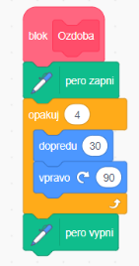
 | Vykreslí ozdobu (štvorček) a vypne pero
V hlavnom programe sa 6 krát nachádza príkaz s názvom Ozdoba. Čo myslíš, čo program vykoná, keď príde na rad tento príkaz? | Vykoná sa program, ktorý sa nachádza v bloku Ozdoba
Doplň koniec hlavného programu tak, aby vykreslil siedmu ozdobu na pozícii  x:-85 y:-125.  Ako vyzerá doplnený kód? | 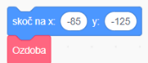

Metodický komentár
Na scéne sa nachádza neozdobený vianočný stromček. Vypĺňaním tabuľky a odpovedaním na zadané otázky žiaci objavia nové bloky. Objavia výhodnosť zavedenia nových blokov, ich vplyv na dĺžku celkového kódu postavy a prehľadnosť kódu. Pomocou nových blokov žiaci v tejto úlohe efektívne umiestnia ozdoby tvaru otočeného štvorčeka na vianočný stromček.
Úloha 3
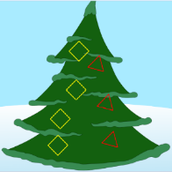
V projekte Stromček2.sb3 urob nasledujúce zmeny (ako na obrázku):
- Vytvor nový blok s názvom Ozdoba2, ktorý vykreslí rovnostranný trojuholník so stranou dĺžky 35.
- Ľubovoľné tri žlté ozdoby tvaru štvorca nahraď červenými ozdobami tvaru rovnostranného trojuholníka.
Riešenie:
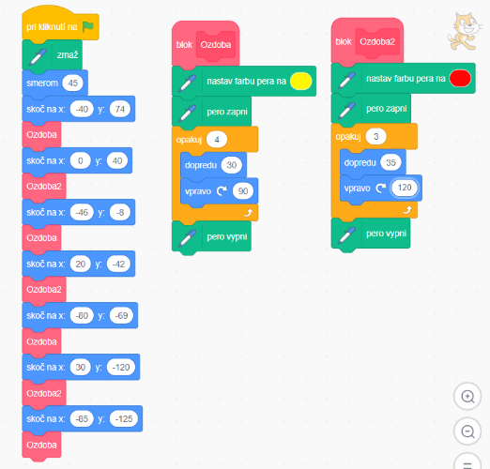
Metodický komentár
Žiaci tvoria nový blok s názvom Ozdoba2. Ako vzor im slúži blok Ozdoba, ktorý môžu skopírovať a pozmeniť podľa zadania. Rozdiel medzi ozdobami je vo farbe a tvare ozdoby. Zmeny je potrebné urobiť aj v hlavnom programe. Tri príkazy Ozdoba je potrebné nahradiť tromi príkazmi Ozdoba2. Oproti predošlej úlohe treba poznamenať, že nastavenie farby pera je vhodné vložiť do vlastných blokov, aby bolo zabezpečené správne vyfarbenie každej ozdoby na stromčeku.
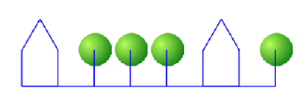
Úloha 4
Otvor si nový projekt a postavu s názvom Ball, ktorej vyber zelený kostým. Napíš taký program postave Ball, ktorý vykreslí nasledujúci obrázok.
Riešenie:
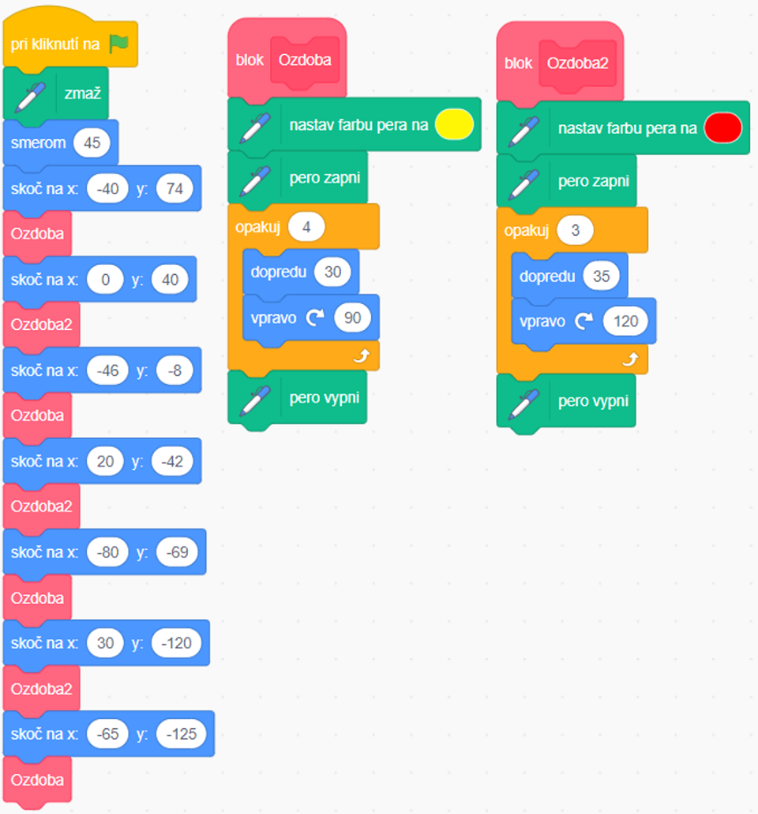
Metodický komentár
Žiaci programujú kompletný kód tak, ktorého úlohou je vykresliť daný obrázok. Obrázok je potrebné rozložiť na menšie časti, ktoré sa opakujú. Očakávame, že žiaci vytvoria dva nové bloky. Prvý blok vykreslí domček a druhý blok vykreslí stromček. Postava Ball je vybraná zámerne, pretože opečiatkovaním jej zeleného kostýmu sa vytvorí koruna stromu. Žiakov je potrebné upozorniť, že postava sa po vykreslení nového bloku musí vrátiť na svoje pôvodné miesto s pôvodným smerovaním postavy.

Úloha 5
Vyplň tabuľku bez toho, aby si dané kódy programoval.
Program | Nakresli obrázok, ktorý vykreslí daný program
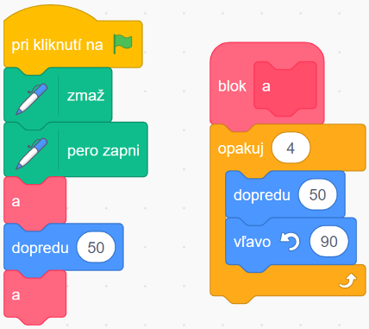 | 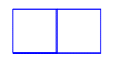
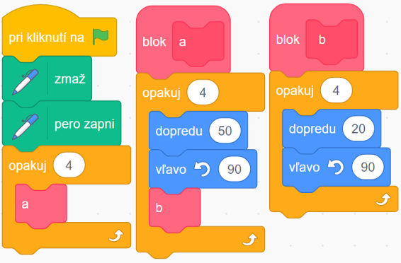

Metodický komentár
Žiaci majú nakresliť obrázok, ktorý vykreslí zadaný program s vlastnými blokmi bez parametra. Daný kód nemôžu programovať v pracovnom prostredí Scratchu. V prvom programe sa v bloku nachádza vykreslenie štvorca, ktorý sa v hlavnom programe nachádza dva krát. Druhý program obsahuje blok vnorený v inom bloku. Vnútorný blok s názvom b vykreslí malý štvorec. Vonkajší blok s názvom a vykreslí veľký štvorec, pričom pri vykresľovaní každej strany veľkého štvorca vykreslí aj malý štvorec z vnútorného bloku b. V hlavnom programe je cyklus, ktorý 4-krát vykoná kód v bloku a. Po každom cykle sa však postava vráti na pôvodné miesto s pôvodným smerovaním, preto sa vykreslený obrázok z bloku a vykreslí 4-krát na tom istom mieste. Očakávame miskoncepciu , kedy žiaci vykreslia daný obrázok z bloku b vedľa seba štyri krát.

